Personal de Ryanair, Iberia, Renfe y de seguridad de aeropuertos convocan paros y complican el retorno de miles de viajeros a sus hogares

Vuelta de vacaciones pasadas por huelgas: estos son tus derechos por cada uno de los paros convocados en el transporte en España

- reclamador.es recopila los derechos de los pasajeros afectados por las huelgas de Renfe, Iberia, Ryanair, seguridad de El Prat y control de pasaportes de Palma.
- Las huelgas del personal de las aerolíneas, como es el caso de Iberia o Ryanair, dan derecho a solicitar una indemnización a los afectados.
- Los afectados por cancelaciones de trenes por parte de Renfe no podrán reclamar una compensación económica adicional al reintegro del dinero pagado por el billete de tren.

Madrid, 29 de agosto de 2019. Se aproximan días complicados en el transporte por aire y ferrocarril en España. Los tripulantes de cabina de Ryanair, el personal de tierra de Iberia en Madrid, Bilbao y Barcelona, los trabajadores de Renfe y los vigilantes de seguridad de El Prat o de apoyo en el control de pasaportes del Aeropuerto de Palma, han convocado diferentes jornadas de huelga coincidiendo con la operación retorno de muchos veraneantes en nuestro país.

Dados estos paros, reclamador.es, compañía online de servicios legales, explica cuáles son los derechos de los viajeros que se vean afectados por una de estas huelgas y qué o a quién pueden reclamar en cada caso.

Huelga TCP Ryanair los días 1, 2, 6, 8, 13, 15, 20, 22, 27 y 29 de septiembre y de pilotos los días 19, 20, 22, 27 y 29 de ese mes

Los tripulantes de cabina de Ryanair en España han convocado paros para todos los viernes y domingos del mes de septiembre, además del próximo lunes, 2 de septiembre. Además, el sindicato Sepla de pilotos de esta aerolínea ha registrado paros también para los días 19, 20, 22, 27 y 29 de ese mismo mes.

Si, como consecuencia de estas huelgas, los vuelos de Ryanair con origen o destino España sufren cancelaciones, los viajeros tienen derecho a:

- Información y asistencia, a partir de las dos horas de retraso.
- Reembolso del billete o transporte alternativo.
- Además de lo anterior, explica reclamador.es, si el pasajero de Ryanair afectado por las cancelaciones, no ha sido avisado con 15 días de antelación, tiene derecho a una compensación económica de entre 250 y 600 euros, según la distancia del vuelo.
- A lo anterior hay que sumar el derecho del pasajero a recibir una indemnización por los daños morales y materiales que se puedan acreditar, por ejemplo, las noches de hotel no reembolsable perdidas como consecuencia de la cancelación del vuelo.

La justicia europea, en una sentencia de abril del pasado año, dictaminó que una huelga del personal de navegación de una aerolínea no constituye una “circunstancia extraordinaria” que les exima de indemnizar a sus clientes, por lo que Ryanair deberá hacer frente al pago de las compensaciones por estos paros. Si en vía extrajudicial no se llega a un acuerdo, habrá que acudir a los tribunales, donde reclamador.es señala que ya cuenta con más de un centenar de sentencias favorables -y está a la espera de más- solo de los últimos paros convocados por la aerolínea irlandesa el verano de 2018, pues los jueces de manera casi unánime están dando la razón a los pasajeros ante estos sucesos.

Huelga Iberia en Barcelona, Bilbao, Madrid y Málaga

El personal de tierra de Iberia en Barcelona y Madrid han fijado paros para los días 30 y 31 de agosto. Por otra parte, el personal de esta aerolínea en el Aeropuerto de Málaga hará paros parciales el día 7 de septiembre. A continuación, los días 8 y 9 de septiembre, han convocado paros los trabajadores de esta compañía en el Aeropuerto de Bilbao-Loiu.

Puesto que se trata de huelgas convocadas por el personal propio de la aerolínea, la premisa es clara: se puede reclamar una compensación económica, si los vuelos sufren grandes retrasos o cancelaciones. Además de las compensaciones económicas -entre 250 y 600 euros, en función de la distancia del vuelo-, el pasajero afectado por uno de estos paros puede reclamar una indemnización por los daños materiales y morales que se deriven de estas huelgas del personal de tierra de Iberia. Junto a la compensación y la indemnización, el viajero que sufra la cancelación de su vuelo tiene derecho bien al reembolso del precio del billete de ese vuelo cancelado o bien a un transporte alternativo.

Todo ello, sin olvidar el derecho a información y a asistencia -alimentos, bebida, etcétera-. La aerolínea deberá asumir también, recuerda la compañía online de servicios legales, el coste del traslado a otro aeropuerto o desde el hotel al aeródromo si fuera necesaria la pernoctación como consecuencia de la huelga.

Respecto a las cancelaciones de vuelos por parte de otras aerolíneas como consecuencia de esta huelga, por ejemplo, cancelaciones de Vueling, se debe entender que la aerolínea es conocedora de estos paros con el tiempo suficiente de antelación como para subcontratar los servicios de otra compañía y, por tanto, la compañía aérea deberá hacer frente al pago de las compensaciones, así como el resto de derechos de los viajeros, señala reclamador.es.

Huelga Renfe: derechos de los viajeros

En este caso, si se produce la cancelación de un tren por la huelga de los días 30 de agosto y 1 de septiembre, según se establece en el Reglamento (UE) nº 1371/2007 del Parlamento Europeo y del Consejo de 23 de octubre de 2007 sobre los derechos y las obligaciones de los viajeros de ferrocarril, el viajero tendrá derecho a que se le devuelva el precio pagado por el servicio. Es decir, a que se le reintegre el precio de su billete.

Además, Renfe está obligada a proporcionar un método de transporte alternativo si no puede finalizar el viaje en el tren. Así como la manutención en comida y bebidas. El plazo para reintegrar al viajero el coste del billete es de un mes desde que se presente la reclamación

En cuanto a las indemnizaciones, por lo general, los afectados no podrán reclamar una compensación económica adicional al reintegro del dinero pagado por el billete de tren. Sí podrán reclamarse, en cambio, los gastos derivados de la huelga, como, por ejemplo, posibles entradas a conciertos o jornadas laborales que no se hayan podido desarrollar a causa de la cancelación o el retraso del tren.

En estos supuestos es imprescindible, señala reclamador.es, aportar la documentación necesaria para acreditar esos daños y perjuicios. Renfe tiene en su página web el formulario para llevar a cabo la reclamación al que se puede acceder desde el siguiente link.

Huelga del personal de seguridad del Aeropuerto Barcelona-El Prat

El viajero debe tener en cuenta que, explica la compañía online, si pierde su vuelo como consecuencia de la huelga de vigilantes de seguridad de El Prat, que viene desarrollándose desde principios de este mes, no podrá reclamarlo a través del procedimiento tradicional de una reclamación aérea, pues se trata de una causa ajena a la aerolínea y, por tanto, de fuerza mayor. Esto quiere decir que no corresponde a la aerolínea compensar económicamente al pasajero.

Si como consecuencia de esta huelga el viajero sufre un grave perjuicio, el afectado puede presentar una reclamación por daños y perjuicios frente a AENA, pues esta empresa es la responsable de este aeródromo. Por ejemplo, señala reclamador.es, podría reclamar a AENA los nuevos billetes de avión adquiridos por perder el vuelo como consecuencia de la huelga de vigilantes de seguridad, siempre y cuando estén debidamente acreditados.

Huelga indefinida del personal de control de pasaportes en Palma

Desde el pasado sábado, los trabajadores de apoyo del control de pasaportes del Aeropuerto de Palma se encuentran en una situación de huelga indefinida para pedir una mejora en sus condiciones laborales.

Al igual que en los paros convocados por el personal de seguridad en Barcelona, este tipo de huelgas no son reclamables por el procedimiento habitual y, de sufrir incidencias, como puede ser la pérdida de un vuelo por la espera en el control de pasaportes, el viajero no podrá reclamar a la aerolínea una compensación económica.

Para ver protegidos sus derechos, el pasajero deberá acudir a AENA para que sea esta entidad quien asuma, al igual que en el caso de los vigilantes de seguridad de El Prat, el pago de los daños y perjuicios acreditables.

Si AENA no atendiera la reclamación, el viajero afectado por esta huelga en Son Sant Joan debería iniciar las acciones judiciales oportunas para recuperar su dinero.

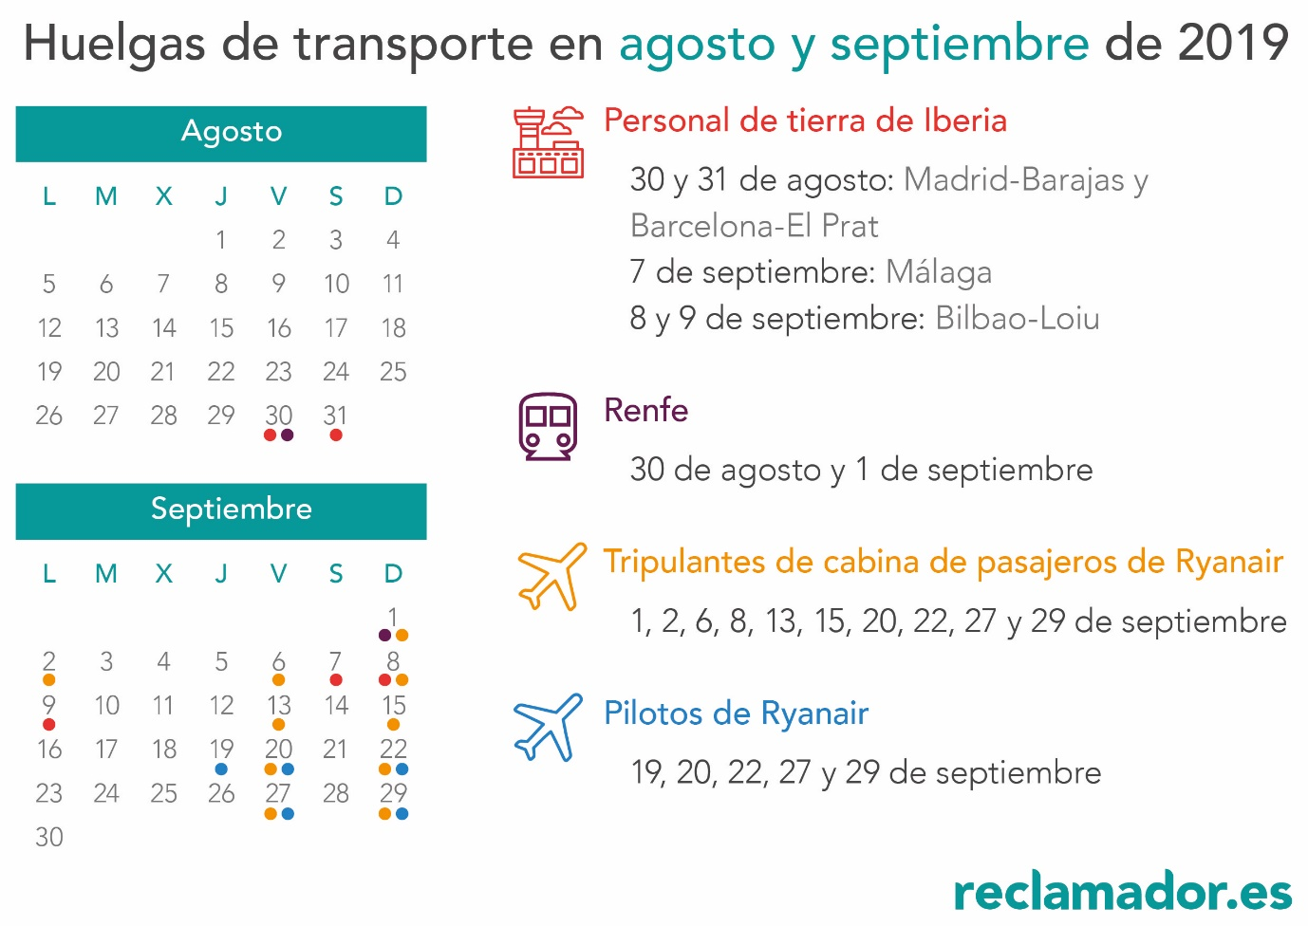

Sobre reclamador.es
reclamador.es es una compañía online de servicios legales creada en 2012 por el emprendedor Pablo Rabanal con el objetivo de utilizar la tecnología para defender los derechos de las personas frente a las empresas y la Administración de manera sencilla y transparente. Con 60.000 casos resueltos y 40 millones de euros de indemnizaciones conseguidos hasta el momento, trabaja con una tasa de éxito del 98% y bajo un modelo No Win, No Fee, es decir, solo cobra si gana. La compañía ofrece todos sus servicios online y ha gestionado ya 266.000 reclamaciones con 180 millones de euros reclamados. Cuenta con más de 100 profesionales que integran un sólido equipo de desarrolladores y abogados en toda España. Tiene en su accionariado a la red de inversores Faraday, a Martin Varsavsky (VAS Ventures), al fondo Cabiedes & Partners, y relevantes inversores del mundo online como Francois Derbaix (fundador de Toprural), Yago Arbeloa (presidente de la AIEI), Carlos Blanco (ITnet) o Making Ideas Business (xISDI Venture Club), entre otros. Cuenta con financiación de ENISA y EMPRENDETUR (Ministerio de Economía, Industria y Competitividad). reclamador.es se encuentra entre las 250 empresas que más rápido crecen en Europa, según el ranking FT1000 (Europe’s Fastest Growing Companies 2019), del diario Financial Times elaborado junto a Statista. La compañía se proclamó ganadora en South Summit 2017 como mejor servicio de la categoría B2C entre miles de compañías europeas. Desde 2018 es miembro fundador de APRA y también forma parte del capítulo español de European Legal Tech Association (ELTA). reclamador.es ganó el concurso de startups Seedrocket 2012 cuando inició su actividad.
Para más información:
Cristina Naveda / Alicia Riaño
comunicacion@reclamador.es
https://www.reclamador.es/prensa/
917 374 699 / 633 120 224

